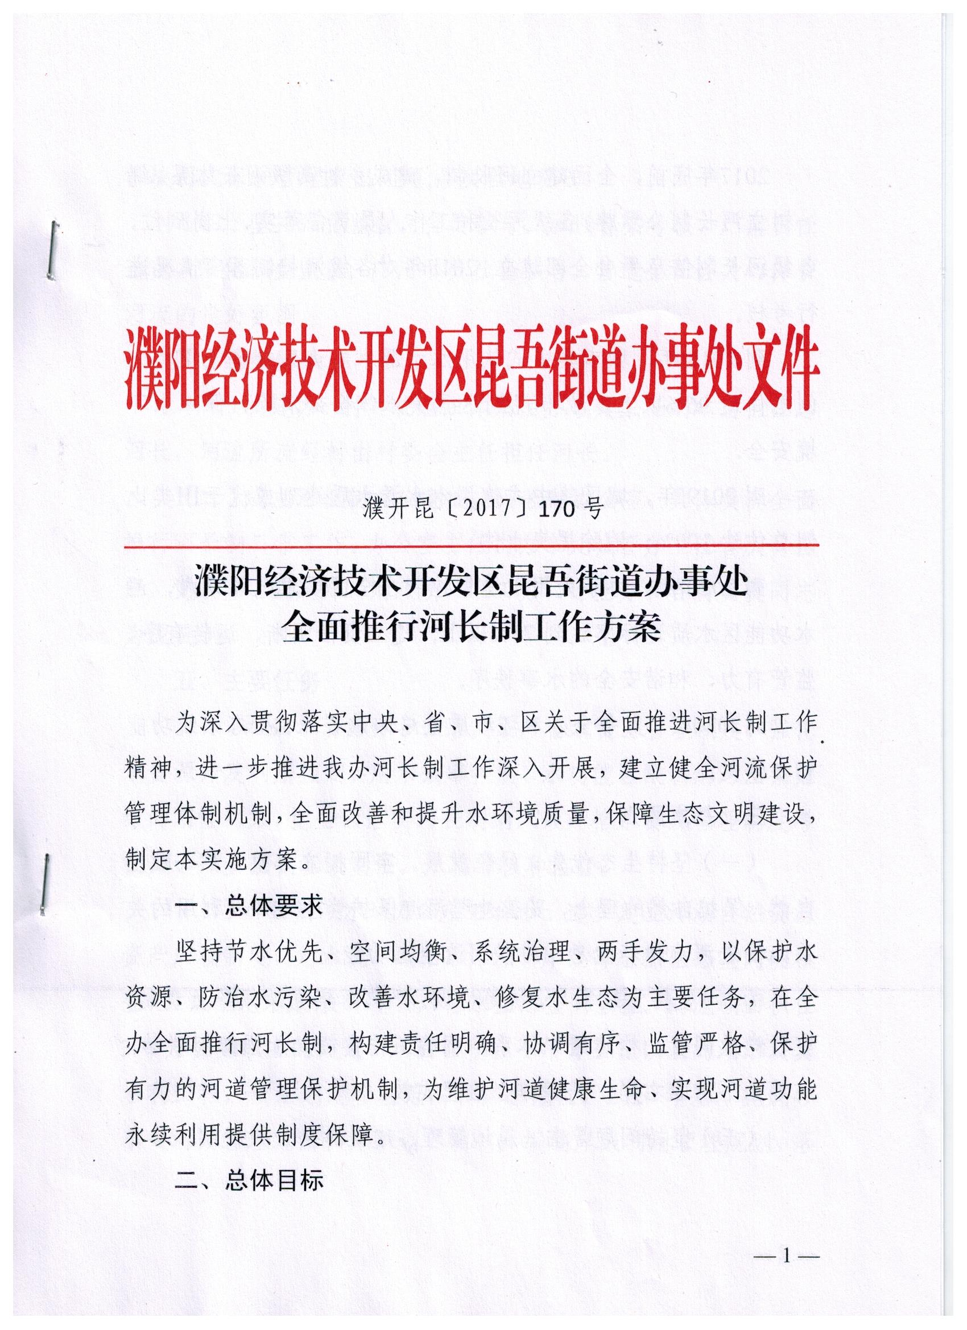

濮开昆〔2017〕170号

昆吾街道办事处

关于印发《全面推行河长制工作方案》的通知

为深入贯彻落实中央、省、市、区关于全面推进河长制工作精神，进一步推进我办河长制工作深入开展，建立健全河流保护管理体制机制，全面改善和提升水环境质量，保障生态文明建设，制定本实施方案。

一、总体要求

坚持节水优先、空间均衡、系统治理、两手发力，以保护水资源、防治水污染、改善水环境、修复水生态为主要任务，在全办全面推行河长制，构建责任明确、协调有序、监管严格、保护有力的河道管理保护机制，为维护河道健康生命、实现河道功能永续利用提供制度保障。

二、总体目标

2017年底前，全面建立河长制，建成乡村两级河长体系。统一树立河长制公示牌，各级河长和工作人员责任落实、上岗到位，各级河长制信息平台全部建立。2018年对各级河长制落实情况进行考核。

到2018年，城市集中式饮用水水源水质达到或优于Ⅲ类比例总体达96%以上；城市规划区黑臭水体全部消除，保障水环境安全。

到2019年，城区集中式饮用水水源水质达到或优于Ⅲ类比例总体达100%；消除黑臭水体。

到2020年，办事处用水总量控制在全区要求范围以内，河水功能区水质达标率达到75%以上；建立责任明晰、运转有序、监管有力、和谐安全的水事秩序。

到2030年，力争全办水环境质量总体改善，水生态系统功能初步恢复。

三、基本原则

（一）坚持生态优先，绿色发展。牢固树立尊重自然、顺应自然、保护自然的理念，妥善处理河流保护管理与开发利用的关系，促进河流休养生息，维护河流生态功能。

（二）坚持党政领导，统筹协调。严格落实党政领导负责制，实行党政同责，构建组织体系，明确工作责任，加强部门联动；统筹上下游左右岸，提高综合治理成效。

（三）坚持问题导向，属地管理。建立健全长效机制，着力解决河流保护管理突出问题;落实属地责任。

（四）坚持强化监督，全员参与。加强督察考核，严肃责任追究，强化社会监督；广泛动员社会参与，营造全社会关心保护河流的良好氛围。

四、组织体系

（一）构建办、村河长组织体系由办事处主任刘本甫担任总河长，河流所流经村由村委会主任担任河长。

（二）成立河长制办公室成立河长制办公室，具体负责全面推行河长制日常工作。办公室主任由办事处城管办主任管庆勇担任，党政办、武装部、财政所、农工办，计生办和各村负责同志为成员。

五、主要任务

（一）加强水资源保护。落实最严格水资源管理制度，强化水资源开发利用控制、用水效率控制、水功能区限制纳污三条红线的刚性约束，把全面落实河长制纳入最严格水资源管理制度考核，进一步强化各级责任，严格考核和监督。

（二）加强河湖水域岸线管理保护。逐步建立河湖自然资源资产产权制度，对水流、湖泊、滩涂、岸线等自然生态空间确权登记，加强空间开发保护，严格水生态空间管控。对流域面积在3平方公里以上的河道、水面面积在1平方公里以上的湖泊及其水利工程，依法划定管理范围和保护范围，2020年基本完成办事处河湖管理范围和保护划界确权。编制岸线利用管理规划，落实规划岸线保护区、保留区、控制利用区和开发利用区管理要求，强化岸线保护和节约集约利用。强化涉河建设项目管理，严格履行洪水影响评价制度，加强事中事后监管。严禁以各种名义侵占河道，对岸线乱占滥用、多占少用、占而不用等突出问题开展清理整治，恢复河湖水域岸线生态功能。

（三）加强水污染防治。落实区碧水工程行动计划（水污染防治工作方案），着力打赢水污染防治攻坚战，统筹水上、岸上污染治理，完善入河排污管控机制。加强综合防治，严格治理企业污染、生活污染、改善水环境质量。优化入河道排污口布局，实施入河排污口整治。

（四）加强水环境治理。强化水环境质量目标管理，按照水功能区确定各类水体的水质保护目标。按照市区要求，配合开展河湖水环境综合整治，推进水环境治理网格化和信息化建设，建立健全水环境风险评估排查、预警预报与响应机制；配合建设亲水生态岸线，加大黑臭水体治理力度，实现河湖环境整洁优美、水清岸绿。以生活污水处理、生活垃圾处理为重点，综合整治农村水环境，推进美丽乡村建设。

（五）加强水生态修复。推进河道生态修复和保护，禁止侵占水源涵养空间。恢复河道水系的自然连通，加强水生生物资源养护，提高水生生物多样性。

（六）加强执法监管。建立健全法规制度，加大河道管理保护监管力度，建立健全部门联合执法机制，完善行政执法与刑事司法衔接机制。建立河道日常监管巡查制度，严厉打击涉河违法行为，积极组织开展执法巡查、专项执法检查和集中整治行动，坚决清理整治非法排污、设障、捕捞、侵占水域岸线等活动。

六、保障措施

（一）加强组织领导。各站所、各村要把推行河长制作为推进生态文明建设的重要举措，切实加强组织领导，狠抓责任落实，确保河长制各项工作有效开展。

（二）健全工作机制。建立办事处、村二级河长会议制度，协调解决河道管理保护中的重点难点问题。建立信息共享制度，定期通报河道管理保护情况，及时跟踪河长制实施进展。建立工作督查制度，对河长制实施情况和河长履职情况进行督查。河长制办公室要加强组织协调，督促相关单位按照职责分工，落实责任，密切配合，协调联动，共同推进河道管理保护工作。

（三）加强河湖水域岸线管理保护。逐步建立河湖自然资源资产产权制度，加强空间开发保护，严格水生态空间管控。依法划定管理范围和保护范围，2020年基本完成全办河流管理范围和保护划界确权。编制岸线利用管理规划，落实规划岸线保护区、强化岸线保护和节约集约利用。强化涉河建设项目管理，加强事中事后监管。严禁以各种名义侵占河道，对岸线乱占滥用、多占少用、占而不用等突出问题开展清理整治，恢复河湖水域岸线生态功能。

（四）建立工作台账。坚持问题导向，紧密联系实际，列出任务清单，细化工作任务，明确时间节点，把工作职责和任务细化、量化成工程项目、专项整治行动、长效工作机制和具体执法计划等，做到五个明确，即问题明确、任务明确、责任明确、节点明确、措施明确。

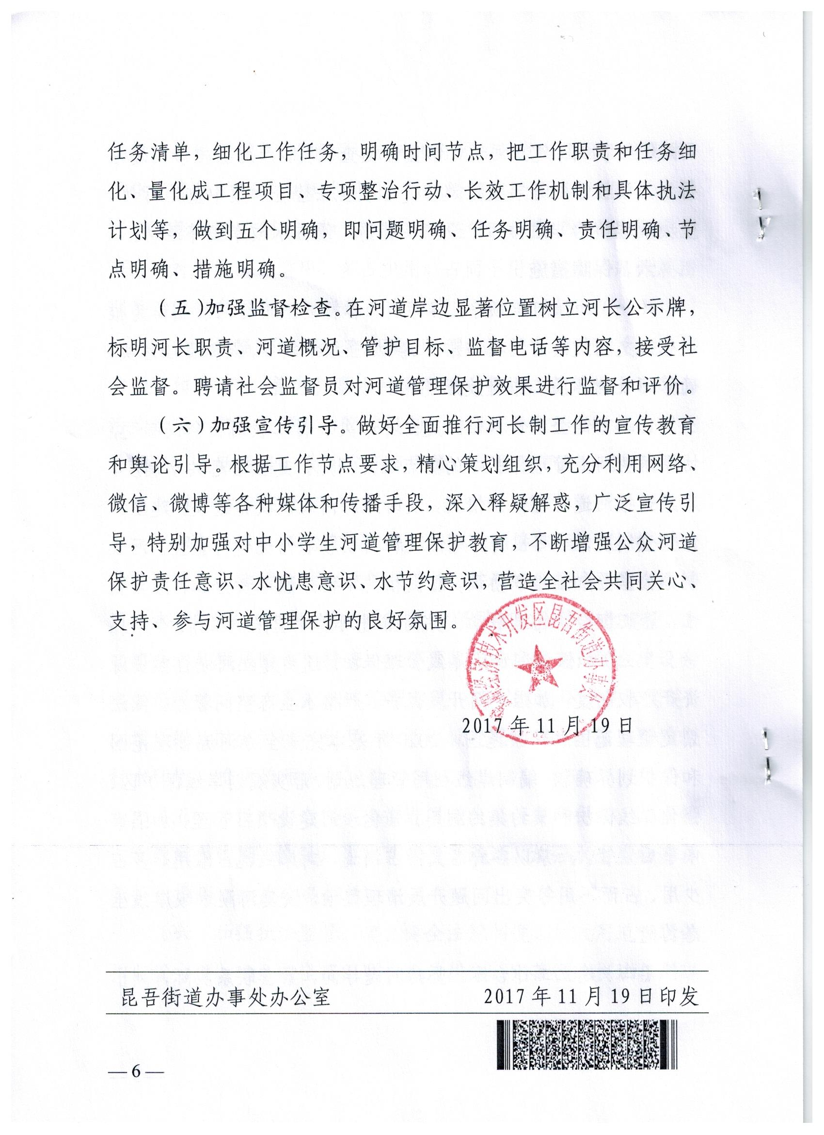

（五）加强监督检查。在河道岸边显著位置树立河长公示牌，标明河长职责、河道概况、管护目标、监督电话等内容，接受社会监督。聘请社会监督员对河道管理保护效果进行监督和评价。

（六）加强宣传引导。做好全面推行河长制工作的宣传教育和舆论引导。根据工作节点要求，精心策划组织，充分利用网络、微信、微博等各种媒体和传播手段，深入释疑解惑，广泛宣传引导，特别加强对中小学生河道管理保护教育，不断增强公众河道保护责任意识、水忧患意识、水节约意识，营造全社会共同关心、支持、参与河道管理保护的良好氛围。

2017年11月19日

昆吾街道办事处办公室 2017年11月19日印发

